**CÂY CÀ GAI LEO – VỊ THUỐC QUÝ ĐIỀU TRỊ BỆNH GAN**

**Hoàng Linh**

*Bộ môn Dược*

[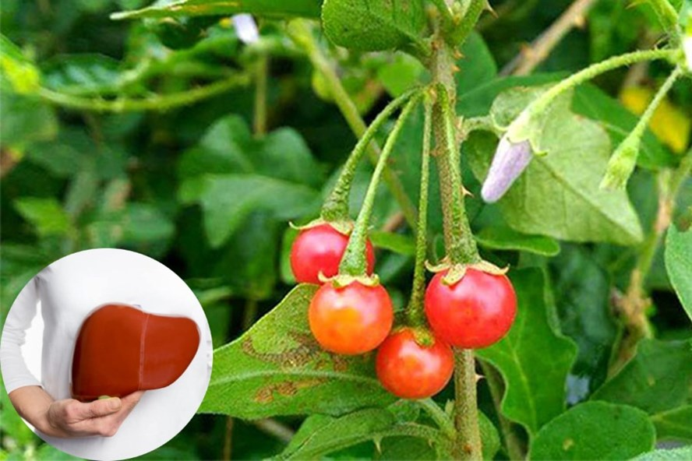](https://media-cdn.laodong.vn/Storage/NewsPortal/2019/3/1/659899/Ca-Gai-Leo-Chua-Viem.jpg)

**Tên khác:** Cà gai dây, cà vạnh, cà quýnh, cà lù, cà bò, cà Hải Nam, cà quạnh, quánh, gai cườm,…

**Tên khoa học**: *Solanum procumbens Lour* hoặc *Solanum hainanense Hance*

**Họ**: Cà *(Solanaceae)*

**1. Đặc điểm cây cà gai leo**

Cà gai leo là cây sống lâu năm, thân leo có thể dài tới 6m hoặc hơn. Cũng có trường hợp cây lâu năm thân hóa gỗ, nhẵn và phân thành nhiều cành, trên cành phủ lông hình sao và có nhiều gai. Lá của cây thường mọc so le có hình thuôn hoặc bầu dục, trên mặt lá có chứa gai còn mặt dưới có lông mềm màu trắng. Hoa nhỏ thường mọc ở nách lá có màu tím nhạt. Còn phần quả thì mọng, hình cầu, có màu đỏ khi chín. Thông thường cây ra hoa vào khoảng tháng 4 đến tháng 5 còn ra quả từ tháng 7 đến tháng 9.

**2. Phân bố**

Cây thuốc này thường mọc hoang ở các vùng đồng bằng và trung du, không mọc ở miền núi cao. Ở nước ta, nó phân bố rộng khắp các tỉnh từ Hải Phòng tới Bình Thuận. Vì là loài ưa ẩm, ưa sáng và chịu nóng được nên chúng thường mọc ở nơi có nhiều ánh sáng để nó có thể sinh trưởng và phát triển tốt. Tại nước ta có một số tỉnh trồng rất nhiều như: Thanh Hóa, Thái Bình, Nghệ An

### ****3. Bộ phận dùng, thu hái – sơ chế, bảo quản****

*3.1. Bộ phận dùng*

Cây cà gai leo thường được thu hoạch quanh năm. Người ta thường dùng rễ, cành lá và cả quả để làm thuốc cũng như chế biến món ăn. Sau thu hái về, đem rửa sạch, thái nhỏ, phơi hay sấy khô hoặc có thể dùng tươi.

Thường dùng rễ và phần dây với tên gọi trong đông y là thích gia căn và thích gia đằng.

*3.2. Thu hái – sơ chế*

Thu hoạch các bộ phận của cây vào bất cứ thời điểm nào trong năm. Sau đó đem rửa thật sạch, cắt thành từng phần nhỏ đem phơi khô hoặc sấy khô.

*3.3. Bảo quản*

Sau khi phơi hoặc sấy khô nên bỏ trong hộp kín gió, để ở nơi khô ráo.

## ****4. Thành phần hóa học của cây Cà gai leo****

Trong thân và rễ cây cà gai leo chứa nhiều tinh bột và các hoạt chất khác như alkaloid, glucoalkaloid,… có tác dụng hỗ trợ phòng chống các tác nhân gây ra các bệnh lý trên gan như viêm gan, xơ gan, men gan cao, ngăn chặn và hỗ trợ làm âm tính các virus gây viêm gan. Thảo dược này rất tốt cho người suy giảm chức năng gan và những người thường xuyên tiếp xúc với bia rượu.

**5. Tính vị, quy kinh**

Theo đông y, cà gai leo có vị hơi the, tính ấm có khả năng tán phong thấp, tiêu đờm, tiêu độc, giảm đau, trừ ho, cầm máu.

## ****6. Công dụng của cây cà gai leo****

### ***6.1. Công dụng của cà gai leo trong y học cổ truyền***

Cây cà bò có vị hơi the, tính ấm, hơi có độc nên từ lâu, ông cha ta đã dùng rễ và thân cây cà dây để chữa bệnh gan, gan yếu, mẫn ngứa. Ngoài ra, nó còn được dùng để làm mát và giải độc cơ thể.

Đồng bào thiểu số ở Tây Nguyên xem cây cà gai là tiên dược trị rắn cắn, đặc biệt là bệnh gan. Sở dĩ gọi nó là “tiên dược” vì nó phát huy tác dụng rất tốt trong các trường hợp vàng da chướng bụng, ăn uống không tiêu, người mệt mỏi.

### ***6.2. Công dụng của cây cà gai leo trong y học hiện đại***

Trong y học hiện đại, cà gai leo có tác dụng gì là vấn đề được quan tâm nhiều nhất. Các nhà khoa học đã nghiên cứu, cây cà bò này từ những năm 1980. Cho đến nay, đã có rất nhiều báo cáo về cây cà gai dây, hầu hết đều cho thấy rằng nó là dược liệu chữa được rất nhiều bệnh khác nhau như cảm cúm, đau nhức xương khớp, ho gà, hen suyễn, rắn cắn, sâu răng,… đặc biệt nhất vẫn phải kể đến các bệnh liên quan đến gan.

## ****7. Tác dụng của cà gai leo****

### ***7.1. Tác dụng của cà gai leo điều trị viêm gan virus B***

Năm 1999, tiến sĩ y học Trịnh Thị Xuân tại bệnh viên Quân y 103 đã điều trị cho bệnh nhân viêm gan virus B bằng thuốc điều chế từ cà gai leo. Sau 2 tháng kiên trì điều trị, những triệu chứng chán ăn, mệt mỏi, vàng da, men gan cải thiện đáng kể và trở về trạng tháng bình thường.

Điều đặc biệt hơn nữa là sau 3 tháng tiếp nhận điều trị, các bệnh nhân đều giảm nồng độ virus trong máu, thận, chí bệnh viên đã ghi nhận trường hợp âm tính với virus này.

### ***7.2. Tác dụng của cà gai leo cà gai leo hỗ trợ điều trị bệnh xơ gan***

Chất glycoalcaloid trong thân và rễ cà gai leo là dược chất có tác dụng làm chậm sự phát triển của xơ gan.

Trên thế giới đã có rất nhiều công trình nghiên cứu về cây thuốc ***cà gai leo***. Tuy nhiên, trong số đó phải kể đến 2 luận án nổi bật của Viện dược liệu Trung ương năm 1987 – 2000 là  “Nghiên cứu tác dụng trên collagenase của Cà gai leo“ và “Nghiên cứu tác dụng ức chế của quá trình xơ của cà gai leo trên mô hình gây xơ gan thực nghiệm” đã công bố rằng cà dây leo quả thật là dược liệu có công dụng ngăn ngừa và điều trị xơ gan rất tốt.

### ***7.3. Cà gai leo có tác dụng giải độc gan, hạ men gan***

Năm 1998, luận án của PGS.PTS Nguyễn Khắc Hải và GS.TS Nguyễn Phúc Hưng đã kết luận rằng: “Dịch chiết từ cà gai leo có khả năng bảo vệ gan rất tốt. Không chỉ thế mà nó còn giúp hạn chế việc tăng trọng lượng gan do nhiễm độc TNT, hạn chế hủy hoại tế bào gan và làm hạ men gan nhanh".

### ***7.4. Tác dụng của cà gai leo khô chống oxy hóa, ức chế tế bào ung thư***

Trà cà gai leo có tác dụng gì? Theo TS. Nguyễn Thị Bích Thu cho biết ngoài tác dụng điều trị các vấn đề về gan thì dịch chiết toàn phần từ cây thuốc này còn có tác dụng ngăn chặn và ức chế sự phát triển của một số bệnh ung thư do virus gây ra như Ung thư gan (Hep 3B, PLC/PRF), ung thư cổ tử cung,…

## ****8. Tác dụng phụ và độc tính của cà gai leo****

*8.1. Tác dụng phụ*

Mặc dù chưa có nghiên cứu khoa học nào về tác dụng phục của cây cà gai leo với phụ nữ mang thai. Nhưng cũng khuyến cáo không nên dùng cho phụ nữ đang mang thai

Tác dụng phụ của cà gai leo đối với phụ nữ mới sinh thế nào? Phụ nữ đang trong giai đoạn cho con bú có thể sử dụng. Qua thực tế kiểm nghiệm cho thấy cà gai leo không có tác dụng phụ đối với phụ nữ đang cho con bú, do đó bệnh nhân có thể hoàn toàn yên tâm khi sử dụng sản phẩm.

*8.2. Độc tính*

Hầu như không có độc tính, không có tác dụng phụ

**9. Bài thuốc sử dụng cà gai leo**

Với nhiều tác dụng khác nhau trong điều trị bệnh, cà gai leo được sử dụng phổ biến trong đông y học. Dưới đây là các bài thuốc trị tốt nhất có sử dụng vị thuốc này.

*9.1. Chữa viêm gan, xơ gan, hỗ trợ chống ung thư gan*

**-** Chuẩn bị: 30g cà gai leo, 10g dừa cạn và 10g diệp hạ châu

- Dùng tất cả nguyên liệu đem sao vàng rồi sắc lên uống.

- Uống mỗi ngày 1 thang cho đến khi các biểu hiện bệnh thuyên giảm.

*9.2. Phòng bệnh về gan bằng cà gai leo*

**-** Chuẩn bị nguyên liệu: 30g cà gai leo và 1 lít nước

- Bỏ tất cả nguyên liệu vào trong nồi rồi bắc lên nấu cho đến khi còn 300ml nước thì tắt bếp.

- Chia ra uống 3 lần trong ngày

*9.3. Cà gai leo chữa rắn cắn*

- Lấy khoảng 30g đến 50g rễ cà gai leo tươi, rửa sạch, giã nhỏ rồi hòa với khoảng 200ml nước.

- Cho người bị rắn cắn uống ngay, dùng 2 lần trong ngày.

- Ngày thứ 2 dùng 30g rễ cà gai leo khô đem sao vàng, sắc nước dùng 2 lần trong ngày. Áp dụng từu 3 đến 5 ngày là sẽ khỏi hẳn.

*9.4. Chữa phong thấp*

**-** Chuẩn bị nguyên liệu: 20g cà gai leo, 20g vỏ chân chim, 20g rễ đau xương, 20g rễ cỏ xước, 20g dây mấu, 20g rễ tầm xuân.

- Cho tất cả nguyên liệu đem nấu nước và dùng uống hết trong ngày

*9.5. Chữa ho, ho gà*

**-** Chuẩn bị nguyên liệu: 10g rễ cà gai leo và 30g lá chanh

- Cho nguyên liệu vào nồi nước nấu lên để tinh chất tan hết trong nước.

- Chia ra uống hết 2 lần trong ngày.

*9.6. Chữa sưng chân răng*

**-** Lấy 4g hạt cà gai leo tán nhỏ cho vào chén đồng cùng 1 ít sáp ong.

- Đốt lên và xông khói vào chân răng.

- Áp dụng mỗi ngày 1 lần, sau vài ngày sẽ khỏi.

*9.7. Chữa phong tê thấp, nhức mỏi, đau lưng*

**-** Chuẩn bị nguyên liệu: 10g cà gai leo, 10g thổ phục linh, 10g dây gấm, 10g kê huyết đằng, 10g lá lốt.

- Cho các nguyên liệu trong cùng 1 thang rồi sắc uống trong ngày.

- Dùng liên tục trong 1 tháng sẽ thấy có cải thiện.

*9.8. Bài thuốc giải rượu bằng cà gai leo*

Thông thường dân gian vẫn lưu truyền cách dùng 50g cà gai leo khô hãm với nước như chè xanh rồi cho uống thay nước. Cách này vừa giúp nhanh tỉnh rượu vừa không gây hại cho gan.

**10. Kiêng kị khi sử dụng cà gai leo**

**-** Chỉ nên dùng với một lượng vừa đủ, phù hợp với việc điều trị bệnh.

**-** Không nên dùng cho trẻ dưới 6 tuổi vì lúc này cơ thể còn yếu, hệ miễn dịch chưa phát triển đầy đủ, gan vẫn chưa hoàn thiện để hoàn thành các chức năng của mình.

- Phụ nữ đang mang thai cũng cần thận trọng khi sử dụng, không được tự ý sử dụng nếu chưa có sự cho phép của bác sĩ.

- Trong thời kỳ cho con bú cũng không nên dùng cà gai leo vì có thể ảnh hướng đến tuyến sữa, ảnh hưởng đến dưỡng chất mà bé được cung cấp từ mẹ. Nếu dùng cần có sự cho phép của bác sĩ.

**11. Tài liệu tham khảo**

# [1]. Những cây thuốc và vị thuốc Việt Nam

# [2]. https://thuocchuabenh.vn/benh-tieu-hoa/cay-ca-gai-leo-va-tac-dung-chua-benh-gan-than-ky.html

## [3]. https://laodong.vn/suc-khoe/tac-dung-khong-ngo-cua-ca-gai-leo-doi-voi-gan

# [4]. https://trungtamduoclieu.vn/cay-ca-gai-leo.html

## **[5].** <https://thaythuocvietnam.vn/tim-hieu-ve-cay-ca-gai-leo-chua-benh-gan/>

## [6]. https://duoclieuthaison.com/san-pham/ca-gai-leo/ [7]. https://caythuoc.vn/ca-gai-leo